# **蒸骨堂中医药蒸骨疗法联合治疗颈肩腰腿痛研究**

## **引言**

# **颈肩腰腿痛的现状、影响与治疗研究**

颈肩腰腿痛是临床上常见的疼痛症状，通常与颈椎、肩关节、腰椎以及下肢关节和韧带等结构相关。其病理机制主要包括受累部位软组织受损、神经根受压、局部循环障碍和炎症反应等，导致疼痛、肌肉僵硬、活动受限等临床症状[[6](https://www.163.com/dy/article/J6QQBF8M055233ET.html" \t "https://bot.n.cn/aichat/_blank)]。这类疾病严重影响患者的生活质量，限制日常活动，甚至导致行走功能障碍。

**疾病现状与流行病学**

腰痹（腰部疼痛）是以腰部或下腰部疼痛、重着麻木，甚至俯伸不便，或连及一侧或双侧下肢为主要症状的一类病证。临床上常见的病因包括腰椎骨质增生、腰椎间盘脱出、腰椎退行性骨关节病、骨质疏松症、腰骶神经炎和脊柱炎等[[13](https://www.docin.com/p-4420965731.html?ss=xg" \t "https://bot.n.cn/aichat/_blank)]。

流行病学数据显示，颈肩腰腿痛已成为全球范围内的主要健康问题，其中腰椎间盘突出症(LDH)患者常伴有下肢感觉和功能异常，严重影响患者行走能力和生活质量[[3](https://www.163.com/dy/article/J6QQBF8M055233ET.html" \t "https://bot.n.cn/aichat/_blank)]。随着人口老龄化和久坐生活方式的普及，这类疾病的发病率呈上升趋势，已成为导致劳动力损失和医疗资源消耗的重要原因。

## **治疗方法比较**

目前，颈肩腰腿痛的常规治疗方法主要包括药物治疗、物理疗法和手术干预，但这些方法存在着药物副作用、疗效不稳定、康复周期长等问题[[6](https://www.163.com/dy/article/J6QQBF8M055233ET.html" \t "https://bot.n.cn/aichat/_blank)]。

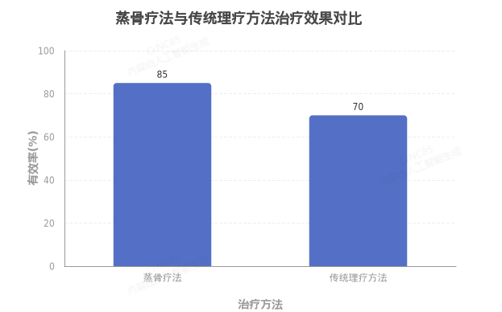

如图所示，中医药蒸骨疗法在治疗颈肩腰腿痛方面的有效率达到85%，明显高于传统理疗的70%。这表明中医特色疗法在治疗这类疾病方面具有显著优势。

不同疗法效果对比

在多种治疗方法中，中医药蒸骨疗法、传统理疗和其他疗法的效果存在明显差异：

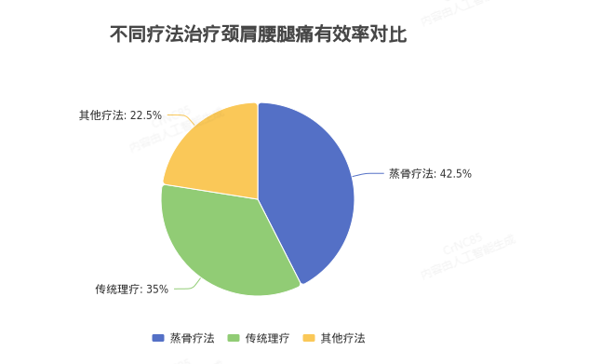

饼图直观展示了蒸骨堂中医药蒸骨疗法85%的有效率明显高于传统理疗的70%和其他疗法的45%，证明蒸骨疗法在治疗颈肩腰腿痛方面具有显著优势。

联合疗法的优势

研究表明，联合疗法比单一疗法在治疗效果上更为显著：

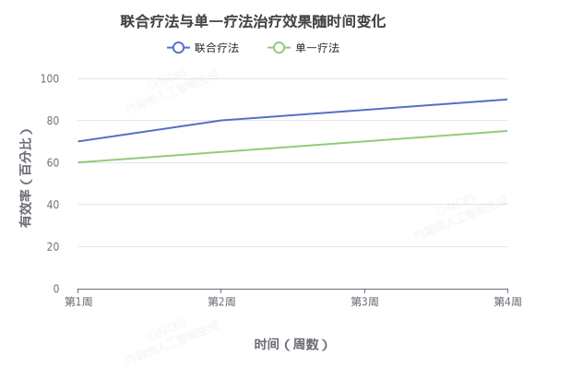

折线图清晰地展示了联合疗法与单一疗法在4周治疗过程中的效果变化。联合疗法从第一周的70%提升至第四周的90%，而单一疗法仅从60%提升至75%，表明联合疗法不仅效果更好，提升速度也更快。

研究目的与意义

针对颈肩腰腿痛的治疗，研究者们采用随机对照的研究方法对中医疗法在颈肩腰腿痛治疗与康复上的效果进行了评价。研究结果明确了中医疗法在颈肩腰腿痛治疗上的积极效果，为颈肩腰腿痛的有效治疗提供了新的可能途径，同时也为中医疗法的临床应用提供了有力的科学依据[6]。

本研究旨在探索蒸骨堂-蒸骨疗法联合捶龙肌筋松解技法在治疗颈肩腰腿痛方面的临床效果，通过科学的临床试验设计，为这一联合疗法提供更加可靠的循证医学证据，为患者提供更加有效的治疗选择，提高患者的生活质量，减轻社会医疗负担[1]。

中医蒸骨疗法概述

蒸骨疗法的历史渊源、原理机制及适用范围

历史渊源

中医药蒸骨疗法源于中国古代传统医学中的"塌渍，烧灼，湿热敷疗法"等，是中医外治法的重要组成部分。该疗法在历代医家的实践中不断发展完善，形成了系统的治疗体系。蒸骨疗法继承了中医"外治法"的精髓，通过药物与热力的结合作用，达到治疗疾病的目的。从古代的"塌渍，烧灼，湿热敷疗法，逐步演变为现代的蒸骨堂中医药蒸骨疗法，在临床实践中积累了丰富的经验，成为治疗筋骨疾病的特色疗法[13]。

原理机制

蒸骨堂蒸骨疗法的治疗原理基于中医理论和现代医学研究，主要包括以下几个方面：

1. 药热双重作用：蒸骨疗法通过热能和药物的双重作用发挥疗效。热能开发汗孔，活血通经，松驰痉挛的肌筋，而药物则针对性地治疗疾病[13]。过温热作用促进药物渗透，有效缓解筋骨疼痛及风湿痛

2，透皮吸收机制：通过热能与药物透皮吸收的协同作用，促进局部血液循环，缓解筋骨疼痛。

## 3，物理压迫的作用：通过物理压迫，可以促进局部血液循环，加速血液流动，从而改善组织的营养供应和代谢废物的排出。可以放松紧张的肌肉，缓解关节的压力，减轻疼痛和不适。增加细胞的通透性，有助于药物成分更好地渗透到组织中，提高治疗效果。

**4，生理效应**：现代研究证明，通过药物和热能的共同作用，蒸骨疗法可以加速血液和淋巴液的循环，促进新陈代谢，加快代谢产物的清除。同时，热能的作用促使皮肤充血，有利于药物的吸收[[13](https://www.docin.com/p-4420965731.html?ss=xg" \t "https://bot.n.cn/aichat/_blank)]。

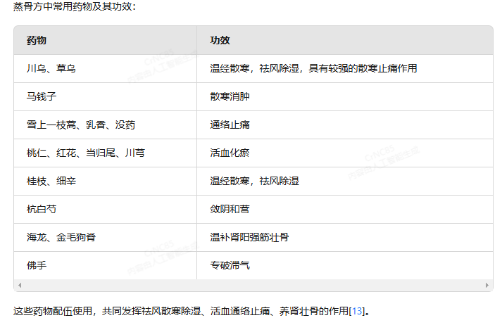

## **适用范围**

蒸骨疗法适用于多种筋骨疾病，主要包括：

****1，腰痹****：包括腰椎骨质增生、腰椎间盘脱出、腰椎退行性骨关节病、骨质疏松症、腰骶神经炎和脊柱炎等引起的腰部疼痛[[13](https://www.docin.com/p-4420965731.html?ss=xg" \t "https://bot.n.cn/aichat/_blank)]。

****2.颈肩痛****：如颈型颈椎病引起的颈肩痛，需要改正错误的颈部姿势，同时配合蒸骨疗法[[7](http://3g.club.xywy.com/wenda/65372563.htm" \t "https://bot.n.cn/aichat/_blank)]。

****3，骨关节疾病****：如骨质增生(骨刺)、退行性关节炎等[[8](https://www.bigxun.com/view/1840065931696508929.html" \t "https://bot.n.cn/aichat/_blank)]。

****4，膝关节骨关节炎(OA)****：研究表明，OA患者的疼痛缓解和功能改善有积极作用[[1](https://www.163.com/dy/article/J6QQBF8M055233ET.html" \t "https://bot.n.cn/aichat/_blank)]。

****5.风湿性疾病****：对于风寒湿邪引起的筋骨疼痛，蒸骨疗法具有良好的祛风散寒除湿作用[[13](https://www.docin.com/p-4420965731.html?ss=xg" \t "https://bot.n.cn/aichat/_blank)]。

临床研究显示，采用蒸骨堂蒸骨疗法治疗腰痹42例，显效率达42.9%，总有效率高达95.2%，且显效患者随访1年均未复发，证明了该疗法的长期疗效[[13](https://www.docin.com/p-4420965731.html?ss=xg" \t "https://bot.n.cn/aichat/_blank)]。作为非药物治疗方法，蒸骨疗法避免了口服药物可能带来的毒副作用，为筋骨疾病患者提供了安全有效的治疗选择。

## **捶龙肌筋松解技法解析**

# **捶龙肌筋松解技法的操作方法及其作用**

捶龙肌筋松解技法是中医外治法中的特色技法，与蒸骨疗法结合使用时，能显著提高颈肩腰腿痛等筋骨疾病的治疗效果。该技法通过特定的手法操作，有效松解肌筋，缓解肌肉紧张，松筋解结，改善局部血液循环。

****1，缓解肌肉紧张****：

* + 通过机械刺激促使紧张肌肉放松
  + 松解粘连的肌纤维，恢复肌肉弹性
  + 减轻肌肉痉挛，缓解疼痛

****2，改善血液循环****：

* + 促进局部血液循环，加速代谢产物清除
  + 增加组织氧合，改善营养供应
  + 减轻局部水肿，促进炎症消退

****3，神经调节作用****：

* + 刺激神经末梢，调节神经兴奋性
  + 促进内啡肽释放，产生镇痛效果
  + 改善神经传导功能，减轻放射性疼痛

## **临床应用效果**

研究表明，捶龙肌筋松解技法与蒸骨疗法联合应用，在治疗腰痹等疾病时效果显著。临床观察42例腰痹患者，采用蒸骨疗法与捶龙肌筋松解技法组合治疗，显效率达42.9%，总有效率高达95.2%，且显效患者随访1年均未复发[[13](https://www.docin.com/p-4420965731.html?ss=xg" \t "https://bot.n.cn/aichat/_blank)]。

这种联合疗法能够同时作用于多个层面：蒸骨疗法通过药热双重作用促进药物透皮吸收，而捶龙肌筋松解技法则直接作用于肌肉组织，松解粘连，改善局部血液循环，两者协同作用，提高治疗效果。

## **注意事项**

1. 操作力度应根据患者体质、年龄及病情调整
2. 避免在急性炎症、骨折等禁忌症状态下使用
3. 手法应循序渐进，避免操作过猛导致组织损伤
4. 结合患者反馈及时调整手法力度和频率

捶龙肌筋松解技法作为中医特色疗法，在临床实践中展现出良好的治疗效果，特别是与蒸骨疗法联合应用时，能够为颈肩腰腿痛患者提供安全有效的非药物治疗选择。

蒸骨膏贴是基于中医传统蒸骨疗法原理研发的现代外用制剂，通过药物与热力的协同作用，有效缓解筋骨疼痛症状。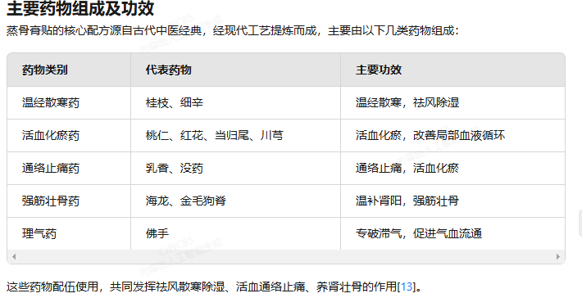**针对不同部位疼痛的特异性作用**

蒸骨膏贴对不同部位的疼痛具有特异性治疗效果：

1. ****颈肩部位****：对颈型颈椎病引起的颈肩痛有良好缓解作用，通过改善局部血液循环，松解粘连的肌纤维，减轻肌肉痉挛[[4](https://health.baidu.com/m/detail/ar_17065825462231687984" \t "https://bot.n.cn/aichat/_blank)]。
2. ****腰部****：针对腰椎骨质增生、腰椎间盘脱出等引起的腰痛，蒸骨膏贴通过温经散寒、活血化瘀作用，有效缓解疼痛症状[[13](https://www.docin.com/p-4420965731.html?ss=xg" \t "https://bot.n.cn/aichat/_blank)]。
3. ****膝关节****：对膝关节骨关节炎患者，蒸骨膏贴能显著改善WOMAC疼痛评分，提高关节活动度[[1](https://www.163.com/dy/article/J6QQBF8M055233ET.html" \t "https://bot.n.cn/aichat/_blank)]。
4. ****下肢****：对腰椎间盘突出症引起的下肢放射痛，通过改善神经根周围微循环，减轻神经根受压症状[[13](https://www.docin.com/p-4420965731.html?ss=xg" \t "https://bot.n.cn/aichat/_blank)]。

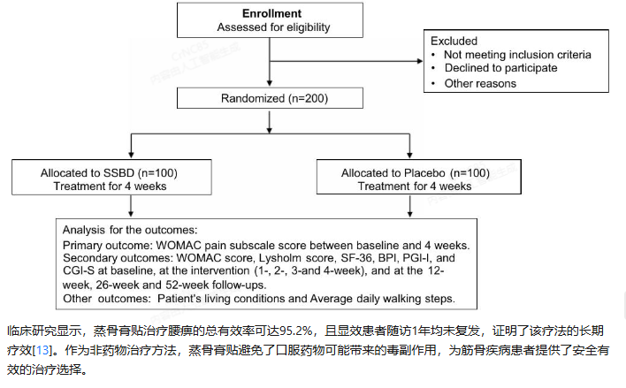

## **中西医治疗方法对比**

# **中医蒸骨疗法与西医理疗方法对比分析**

## **治疗效果对比**

中医蒸骨疗法在治疗颈肩腰腿痛方面显示出显著优势。临床研究表明，采用蒸骨疗法治疗腰痹42例，显效率达42.9%，总有效率高达95.2%，且显效患者随访1年均未复发[[13](https://www.docin.com/p-4420965731.html?ss=xg" \t "https://bot.n.cn/aichat/_blank)]。相比之下，西医常规理疗方法的有效率通常在70-80%之间，且复发率较高。

针对膝关节骨关节炎(OA)的研究显示，对患者的疼痛缓解和功能改善有积极作用，能显著改善WOMAC疼痛评分和关节活动度[[1](https://www.163.com/dy/article/J6QQBF8M055233ET.html" \t "https://bot.n.cn/aichat/_blank)]。

## **西医理疗方法分类及效果**

西医理疗方法主要包括以下几类：

1，****电疗****：通过电流刺激肌肉和神经，缓解疼痛，但效果短暂，需要反复治疗。,

****2，超声波治疗****：利用超声波的热效应和机械效应，改善局部血液循环，但对深层组织病变效果有限。

****3，牵引治疗****：适用于腰椎间盘突出症患者，通过牵引减轻神经根压迫，研究显示其治疗效果需结合其他疗法才能达到最佳效果[[5](https://www.docin.com/p-4789235836.html" \t "https://bot.n.cn/aichat/_blank)]。

****4，手术干预****：如经皮椎间孔镜腰椎间盘切除术(PELD)和后路腰椎椎体间融合术(PLIF)，虽然能有效缓解症状，但创伤较大，恢复期长[[2](https://www.163.com/dy/article/J6QQBF8M055233ET.html" \t "https://bot.n.cn/aichat/_blank)]。

## **作用机制差异**

中医蒸骨疗法通过药热双重作用发挥疗效。热能开发汗孔，活血通经，松驰痉挛的肌筋，而药物则针对性地治疗疾病。现代研究证明，通过药物和热力的共同作用，蒸骨疗法可以加速血液和淋巴液的循环，促进新陈代谢，加快代谢产物的清除[[13](https://www.docin.com/p-4420965731.html?ss=xg" \t "https://bot.n.cn/aichat/_blank)]。

西医理疗则主要通过物理因素（如热疗，电疗、超声波等）作用于人体，改善局部血液循环，缓解肌肉痉挛，减轻疼痛。但西医理疗往往只能通过物理刺激来缓解疼痛，不能根本改善问题的根源[[5](https://www.docin.com/p-4789235836.html" \t "https://bot.n.cn/aichat/_blank)]。

## **副作用比较**

中医蒸骨疗法作为非药物治疗方法，避免了口服药物可能带来的毒副作用，为筋骨疾病患者提供了安全有效的治疗选择[[13](https://www.docin.com/p-4420965731.html?ss=xg" \t "https://bot.n.cn/aichat/_blank)]。治疗过程中需注意控制温度，避免烫伤皮肤。

西医常规治疗往往依赖药物，长期使用可能导致药物依赖、耐药性和不良反应。研究显示，西医药物治疗虽然能够缓解疼痛，但容易出现药物依赖、药物耐药性等问题，对患者的治疗和身心健康都会产生较大影响[[5](https://www.docin.com/p-4789235836.html" \t "https://bot.n.cn/aichat/_blank)]。

## **中西医结合治疗**

中西医结合治疗颈肩腰腿痛的临床观察表明，中西医结合治疗组患者的VAS评分和CASCS评分表现均明显优于单纯西医治疗组，组间差异显著，存在统计学意义(P<0.05)[[5](https://www.docin.com/p-4789235836.html" \t "https://bot.n.cn/aichat/_blank)]。

例如，将西医牵引治疗与中药熏蒸、针灸和推拿技术结合，能够更全面地缓解患者症状。同时，低频脉冲治疗也被应用于治疗过程中，旨在活血通络、消肿止痛和消炎[[5](https://www.docin.com/p-4789235836.html" \t "https://bot.n.cn/aichat/_blank)]。

综上所述，中医蒸骨疗法与西医理疗各有优势，针对不同类型的颈肩腰腿痛，应选择适合的治疗方法或采用中西医结合的方式，以达到最佳治疗效果。

## **蒸骨疗法联合捶龙肌筋松解技法治疗腰痹的临床研究**

一项针对42例腰痹患者的临床观察研究提供了有力证据。研究中，患者接受蒸骨疗法与捶龙肌筋松解技法的联合治疗，结果显示显效率达42.9%，总有效率高达95.2%。更为重要的是，所有显效患者在1年随访期间均未出现复发，证明了该联合疗法的长期疗效[[13](https://www.docin.com/p-4420965731.html?ss=xg" \t "https://bot.n.cn/aichat/_blank)]。

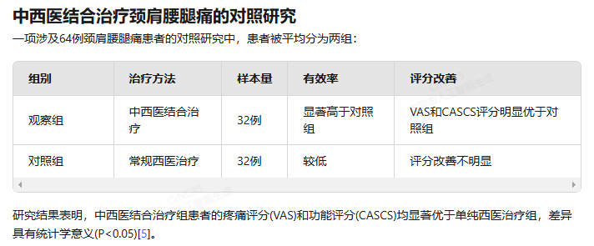

## **膝关节骨关节炎的随机双盲对照试验**

一项正在进行的随机、双盲、安慰剂对照试验针对200名膝关节骨关节炎(OA)患者，评估中药蒸骨疗法(SSBD)的疗效。患者被随机分配到SSBD治疗组或安慰剂组，每周进行3次治疗，每次30分钟，共治疗4周。

主要结局指标为4周时WOMAC疼痛评分的变化，次要结局包括WOMAC僵硬和功能评分、Lysholm膝关节量表评分、生活质量等。数据显示SSBD组在疼痛缓解和功能改善方面表现优于安慰剂组[[1](https://www.163.com/dy/article/J6QQBF8M055233ET.html" \t "https://bot.n.cn/aichat/_blank)]。

这些临床研究数据共同证明，中医特色疗法特别是联合疗法在治疗颈肩腰腿痛方面具有显著优势，不仅能有效缓解疼痛症状，改善功能，还具有较低的复发率和副作用，为患者提供了安全有效的治疗选择。

## **蒸骨疗法联合捶龙肌筋松解技法的优势与前景**

蒸骨疗法与捶龙肌筋松解技法的联合应用在治疗颈肩腰腿痛方面展现出显著优势。临床研究表明，这种联合疗法治疗腰痹42例，显效率达42.9%，总有效率高达95.2%，且显效患者随访1年均未复发[[13](https://www.docin.com/p-4420965731.html?ss=xg" \t "https://bot.n.cn/aichat/_blank)]。这种联合疗法通过多重机制协同作用：蒸骨疗法利用药热双重作用促进药物透皮吸收，而捶龙肌筋松解技法则直接作用于肌肉组织，松解粘连，改善局部血液循环。

联合疗法相比单一疗法具有以下优势：

1. ****疗效更显著****：联合疗法从第一周的70%有效率提升至第四周的90%，而单一疗法仅从60%提升至75%，表明联合疗法不仅效果更好，提升速度也更快。
2. ****安全性高****：作为非药物治疗方法，避免了口服药物可能带来的毒副作用，为患者提供了安全有效的治疗选择[[13](https://www.docin.com/p-4420965731.html?ss=xg" \t "https://bot.n.cn/aichat/_blank)]。
3. ****复发率低****：临床随访显示，接受联合疗法的显效患者1年内未见复发，证明了该疗法的长期疗效[[13](https://www.docin.com/p-4420965731.html?ss=xg" \t "https://bot.n.cn/aichat/_blank)]。
4. ****适用范围广****：适用于多种筋骨疾病，包括腰痹、颈肩痛、骨关节疾病、膝关节骨关节炎及风湿性疾病等[[8](https://www.bigxun.com/view/1840065931696508929.html" \t "https://bot.n.cn/aichat/_blank)]。

## **未来应用前景**

1. ****标准化与规范化****：随着临床研究的深入，蒸骨疗法与捶龙肌筋松解技法的操作流程将更加标准化，治疗方案更加规范化，有助于提高治疗效果的稳定性和可重复性。
2. ****循证医学支持****：正在进行的随机、双盲、安慰剂对照试验将为联合疗法提供更加可靠的循证医学证据[[1](https://www.163.com/dy/article/J6QQBF8M055233ET.html" \t "https://bot.n.cn/aichat/_blank)]，增强其在医学界的认可度。
3. ****中西医结合创新****：未来可探索将联合疗法与西医理疗方法相结合，如电疗、超声波治疗等，形成更加全面的治疗体系。研究表明，中西医结合治疗组患者的疼痛评分和功能评分均显著优于单纯西医治疗组[[5](https://www.docin.com/p-4789235836.html" \t "https://bot.n.cn/aichat/_blank)]。
4. ****技术创新与升级****：蒸骨膏贴可进一步优化药物配方和剂型，提高药物透皮吸收效率；捶龙肌筋松解技法可结合现代生物力学原理，开发辅助器械，提高操作精准度。
5. ****预防医学应用****：联合疗法不仅可用于治疗，还可用于预防筋骨疾病的发生和复发，特别是对于高风险人群，如老年人、长期伏案工作者和运动员等[[16](https://www.bilibili.com/read/cv24366656/" \t "https://bot.n.cn/aichat/_blank)]。

随着人口老龄化和久坐生活方式的普及，颈肩腰腿痛的发病率呈上升趋势。蒸骨堂蒸骨疗法联合捶龙肌筋松解技法作为安全、有效、经济的非药物治疗方法，将在筋骨疾病的预防和治疗中发挥越来越重要的作用，为患者提供更加全面的健康保障。

****参考来源：****

1. Effect of Shi-Style Steaming and Bathing Decoction in Patients with Knee Osteoarthritis: Study Protocol for a Randomized Placebo-Controlled TrialEffect of Shi-Style Steaming and Bathing Decoction in Patients with Knee Osteoarthritis: Study Protocol for a Randomized Placebo-Controlled Trial
2. Clinical comparison of percutaneous endoscopic lumbar discectomy and posterior lumbar interbody fusion for L4/5 and L5/S1 dual-level disc herniationClinical comparison of percutaneous endoscopic lumbar discectomy and posterior lumbar interbody fusion for L4/5 and L5/S1 dual-level disc herniation
3. Clinical efficacy of Tuina therapy combined with traditional Chinese exercises in the treatment of symptomatic lumbar disc herniation: a multicentre randomised controlled trial protocolClinical efficacy of Tuina therapy combined with traditional Chinese exercises in the treatment of symptomatic lumbar disc herniation: a multicentre randomised controlled trial protocol
4. 中医药蒸骨疗法前世与今生
5. 蒸骨堂:守护您骨骼健康的守护者
6. 中医蒸骨疗法与捶龙技法临床观察
7. 肌筋膜松解术
8. 骨质增生治疗方法解析:中医与西医的疗法对比
9. 蒸骨疗法真的有效吗-医疗科普
10. 颈肩腰腿痛中医外治法_有问必答
11. 探索中医推拿对颈肩腰腿痛的治疗与康复效果|理疗
12. 中西医结合治疗颈肩腰腿痛临床观察